Day 8 ｜ 日期：_8/18_（8/18）｜ 模块：Python 数据类型 / 结构 / 控制流 ｜ 对标：编程语言·Python

一、今日项目案例
- 案例标题：案例8 · 数据集预处理
- 任务目标：编写脚本批量重命名/分类图片并生成标注清单（模拟 CV 项目数据准备）。
- 我的实现步骤：
- sudo dnf install -y python3 python3-pip
- cd ~/cv_dataset
- mkdir -p raw/cat raw/dog raw/car
- nano prepare_dataset.py
- chmod +x prepare_dataset.py
- python3 prepare_dataset.py \
--input ./raw \
--output ./dataset \
--mode copy \
--dry-run

- 产出物（预处理脚本 + 标注清单）：
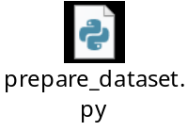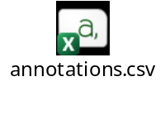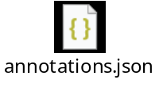
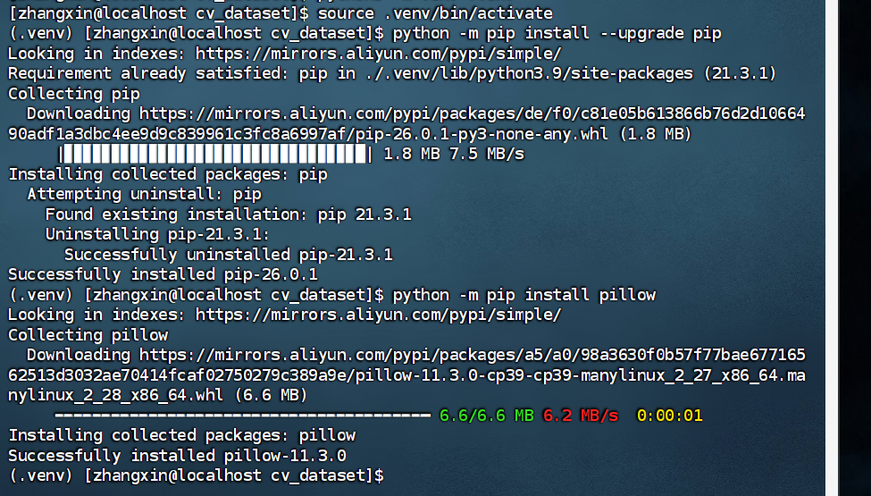
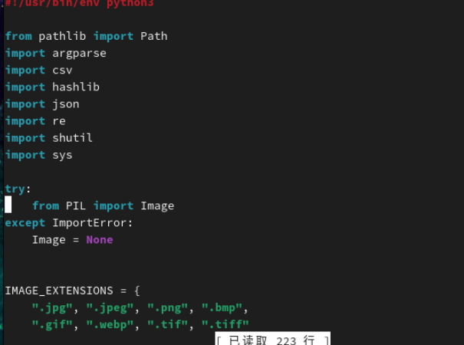

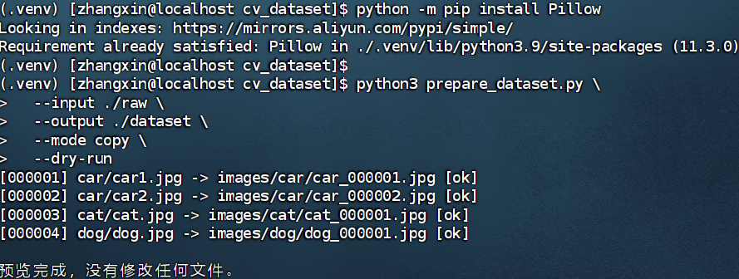
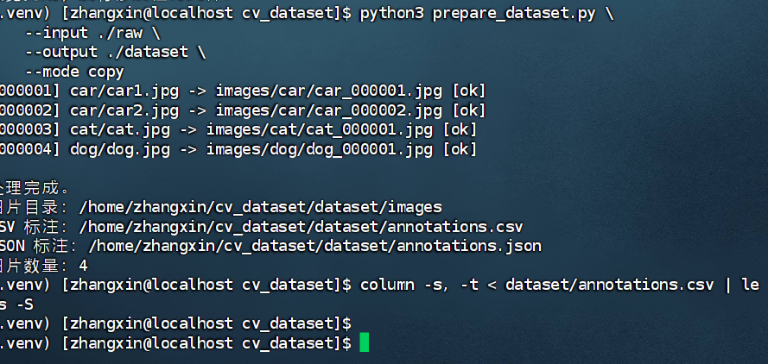
- 是否真跑通：□ 是 □ 否（卡在哪：____________）

二、今日理论笔记
理论要点 | 我的理解（概念） | 为什么重要 / 用在哪 | 易错点 / 我踩过的坑
基础类型：int/float/str/bool/None、类型转换 | int 是整数，float 是小数，str 是文字，bool 是真假，None 表示没有值。 | 编程中经常要保存和处理不同类型的数据。 | 字符串和数字不能直接相加；转换时要注意格式。
数据结构：list/tuple/dict/set、列表推导式、字典推导式、切片 | list 可以修改，tuple 一般不能修改，dict 用键值对保存数据，set 自动去重。 | 可以批量保存、查找和处理数据。 | 下标从 0 开始；字典的键不能重复；切片的结束位置不包含。
控制流：if/elif/else、for、while、enumerate、zip、break/continue/pass | 条件语句负责判断，循环语句负责重复执行，break 退出循环，continue 跳过本次循环。 | 控制程序的执行顺序，是写程序的基础。 | while 可能出现死循环；注意缩进；range() 的结束值通常不包含。
为何 Python 是 AI 首选语言（生态 numpy/torch/海量库） | Python 语法简单，而且有很多现成的 AI 和数据分析库。 | 可以使用 NumPy、PyTorch 等工具处理数据和训练模型。 | 库版本可能不兼容；安装库时要注意 Python 环境是否正确。

三、打卡自检
- □ 案例已提交 - [ ] 理论笔记已写（≥3 条）
- 当日疑问：________________________ 助教点评：________________

